Informe del Proyecto IREB
Revisión de la calidad de requerimientos en proyectos académicos: Matriz IREB del proyecto Bocatto
Elaborado por:
Laínez Suárez Ricardo Andrés / Líder de equipo
Padilla Triviño Marco Adrian / Andino Martínez Nelson David – Estudiantes
Instructor/a del curso: Ing. Jenny A Ruiz R MIS
Fecha: 05-10-2026
Lugar: Sangolquí

1. ANTECEDENTES
Este informe se elabora en el marco de la asignatura Análisis y Diseño de Software (NRC 36838) de la carrera de Ingeniería de Software, a solicitud de la Ing. Jenny A. Ruiz R., instructora del curso. Presenta la revisión de la calidad de los requisitos funcionales del sistema Bocatto, un sistema de gestión de pedidos para el restaurante Bocatto Valley que automatiza el flujo de información desde la toma del pedido (presencial, telefónica o por código QR en mesa) hasta su entrega, con el fin de reducir los errores de registro, las demoras de comunicación entre el personal y la falta de claridad sobre el estado de los pedidos.
Instrucciones recibidas
- Tema y duración del proyecto (horas): calidad de los requisitos funcionales del sistema Bocatto; duración [completar].
- Alcance: levantamiento de información sobre cómo se gestionan actualmente los requerimientos, incluida la revisión del documento vigente de requerimientos de la institución. El análisis se centra exclusivamente en los requisitos funcionales.
- Criterios de revisión: calidad de la documentación, contenido y nivel de acuerdo.
- Muestra: 3 CU de nivel 0 de la ERS del proyecto Bocatto: CU 0-1 Tomar pedido en mesa (RF-02), CU 0-3 Realizar pedido por QR (RF-04) y CU 0-4 Gestionar preparación del pedido (RF-05).
- Producto esperado: lista de comprobación que estandarice el uso de la plantilla de requerimientos, verifique el contenido y registre el nivel de acuerdo entre las partes.
- Solicitud adicional: recomendaciones como acciones de mejora del proceso, pedidas por la Ing. Jenny A. Ruiz R.

2. ANÁLISIS

2.1 Proyectos analizados
Se seleccionó el proyecto Bocatto, desarrollado en la asignatura Análisis y Diseño de Software (NRC 36838) y revisado el 05-10-2026. Dentro de él se escogieron los casos de uso de nivel 0 que representan el flujo principal del sistema: registro del pedido en mesa, registro por QR y gestión de la preparación en cocina.
- Bocatto: sistema de gestión de pedidos del restaurante Bocatto Valley.

2.2 Metodología
Para cada proyecto se realizó el análisis con los siguientes pasos:
- Verificación mediante el checklist, que evalúa los 11 criterios de calidad (acordado, priorizado, no ambiguo, válido y actualizado, correcto, consistente, verificable, realizable, trazable, completo y comprensible) sobre 3 requerimientos macro del proyecto.
- Análisis de cada requerimiento del checklist con el Modelo de Lista de Comprobación (17 preguntas en tres criterios: Contenido, 9; Documentación, 5; Nivel de acuerdo, 3).
- Formulación de recomendaciones a partir de las preguntas con respuesta NO.
Los resultados completos de las listas de comprobación se presentan en la sección 2.3.

2.3 Resultados

Proyecto 1: Bocatto
Requerimiento analizado con el Modelo de Lista de Comprobación: CU 0-1 Tomar pedido en mesa
CONTENIDO
No. | Pregunta | SÍ | NO
1 | ¿Todos los requerimientos relevantes se han documentado? | X
2 | ¿Se han implementado las funciones requeridas? | X
3 | ¿Existe algún mecanismo que permita seguir el impacto de dicho requerimiento a lo largo del resto de las actividades del ciclo productivo? | X
4 | ¿El origen de cada requerimiento individual está claro? | X
5 | ¿Qué tan fácil es devolverse a los requerimientos? | X
6 | ¿Los requerimientos reflejan las necesidades y deseos del cliente? | X
7 | ¿No hay contradicciones entre los requerimientos? | X
8 | ¿El requerimiento que se está especificando contribuye a alcanzar un objetivo definido? | X
9 | ¿Existe un proceso acotado (en plazo y presupuesto) que permita determinar que el sistema construido satisface lo descrito en el propio requerimiento? |  | X
SUMATORIA: |  | 8 | 1
PORCENTAJE: |  | 89% | 11%
Tabla 1. Modelo de Lista de Comprobación 1 de 3 – CU 0-1
DOCUMENTACIÓN
No. | Pregunta | SÍ | NO
1 | ¿Aplica un estándar para la documentación de requerimientos? | X
2 | ¿Cumple con la estructura definida por el estándar? | X
3 | ¿Utiliza un glosario de términos normalizado? | X
4 | ¿Los requerimientos funcionales están sujetos a una única interpretación? | X
5 | ¿El modelo aplicado cumple con la sintaxis? | X
SUMATORIA: |  | 5 | 0
PORCENTAJE: |  | 100% | 0%
Tabla 2. Modelo de Lista de Comprobación 2 de 3 – CU 0-1
NIVEL DE ACUERDO
No. | Pregunta | SÍ | NO
1 | ¿Todos los requerimientos han sido acordados con todos los interesados? | X
2 | ¿Todos los requerimientos modificados han sido acordados por todos los implicados? | X
3 | ¿Han sido resueltos todos los conflictos conocidos respecto de los requerimientos? | X
SUMATORIA: |  | 3 | 0
PORCENTAJE: |  | 100% | 0%
Tabla 3. Modelo de Lista de Comprobación 3 de 3 – CU 0-1
Resumen del cumplimiento de los criterios de calidad
Criterio de calidad | Total SÍ | Total NO | % de cumplimiento
Contenido (9) | 8 | 1 | 89%
Documentación (5) | 5 | 0 | 100%
Nivel de acuerdo (3) | 3 | 0 | 100%
TOTAL (17) | 16 | 1 | 94%
Tabla 4. Resumen de cumplimiento por criterio – CU 0-1
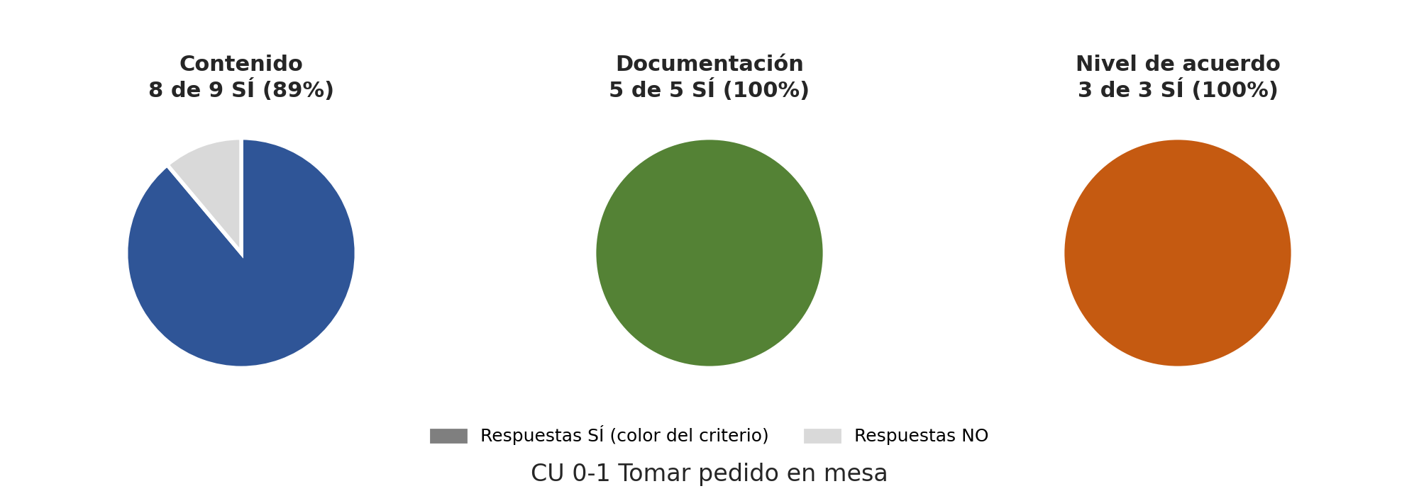
Gráfico 1. Cumplimiento de los criterios de calidad – CU 0-1 Tomar pedido en mesa
Contenido: Se obtuvo un 89 % de cumplimiento, con 8 de 9 preguntas respondidas afirmativamente. El CU 0-1 y el RF-02 están documentados en la ERS con su fuente, prioridad Alta/Esencial y una descripción que incluye entradas, validación y salida del pedido. El requisito responde al problema de errores al anotar órdenes y no presenta contradicciones con otros requisitos. El único aspecto no cumplido es la ausencia de un proceso acotado de verificación, ya que la ERS no incluye casos de prueba.
Documentación: La documentación alcanza un 100 % de cumplimiento. La ERS sigue la estructura del estándar IEEE 830, utiliza un glosario de términos normalizado, el caso de uso respeta el formato definido (actores, propósito, descripción y tipo) y el RF-02 admite una única interpretación.
Nivel de acuerdo: Se obtuvo un 100 % de cumplimiento. El requisito surge de la entrevista con el propietario y del brainstorming con el personal, y la ERS final fue aceptada por el cliente en un video de validación, por lo que los requisitos y sus modificaciones están consensuados.
Requerimiento analizado con el Modelo de Lista de Comprobación: CU 0-3 Realizar pedido por QR
CONTENIDO
No. | Pregunta | SÍ | NO
1 | ¿Todos los requerimientos relevantes se han documentado? | X
2 | ¿Se han implementado las funciones requeridas? | X
3 | ¿Existe algún mecanismo que permita seguir el impacto de dicho requerimiento a lo largo del resto de las actividades del ciclo productivo? | X
4 | ¿El origen de cada requerimiento individual está claro? | X
5 | ¿Qué tan fácil es devolverse a los requerimientos? | X
6 | ¿Los requerimientos reflejan las necesidades y deseos del cliente? | X
7 | ¿No hay contradicciones entre los requerimientos? | X
8 | ¿El requerimiento que se está especificando contribuye a alcanzar un objetivo definido? | X
9 | ¿Existe un proceso acotado (en plazo y presupuesto) que permita determinar que el sistema construido satisface lo descrito en el propio requerimiento? |  | X
SUMATORIA: |  | 8 | 1
PORCENTAJE: |  | 89% | 11%
Tabla 5. Modelo de Lista de Comprobación 1 de 3 – CU 0-3
DOCUMENTACIÓN
No. | Pregunta | SÍ | NO
1 | ¿Aplica un estándar para la documentación de requerimientos? | X
2 | ¿Cumple con la estructura definida por el estándar? | X
3 | ¿Utiliza un glosario de términos normalizado? | X
4 | ¿Los requerimientos funcionales están sujetos a una única interpretación? | X
5 | ¿El modelo aplicado cumple con la sintaxis? | X
SUMATORIA: |  | 5 | 0
PORCENTAJE: |  | 100% | 0%
Tabla 6. Modelo de Lista de Comprobación 2 de 3 – CU 0-3
NIVEL DE ACUERDO
No. | Pregunta | SÍ | NO
1 | ¿Todos los requerimientos han sido acordados con todos los interesados? | X
2 | ¿Todos los requerimientos modificados han sido acordados por todos los implicados? | X
3 | ¿Han sido resueltos todos los conflictos conocidos respecto de los requerimientos? | X
SUMATORIA: |  | 3 | 0
PORCENTAJE: |  | 100% | 0%
Tabla 7. Modelo de Lista de Comprobación 3 de 3 – CU 0-3
Resumen del cumplimiento de los criterios de calidad
Criterio de calidad | Total SÍ | Total NO | % de cumplimiento
Contenido (9) | 8 | 1 | 89%
Documentación (5) | 5 | 0 | 100%
Nivel de acuerdo (3) | 3 | 0 | 100%
TOTAL (17) | 16 | 1 | 94%
Tabla 8. Resumen de cumplimiento por criterio – CU 0-3
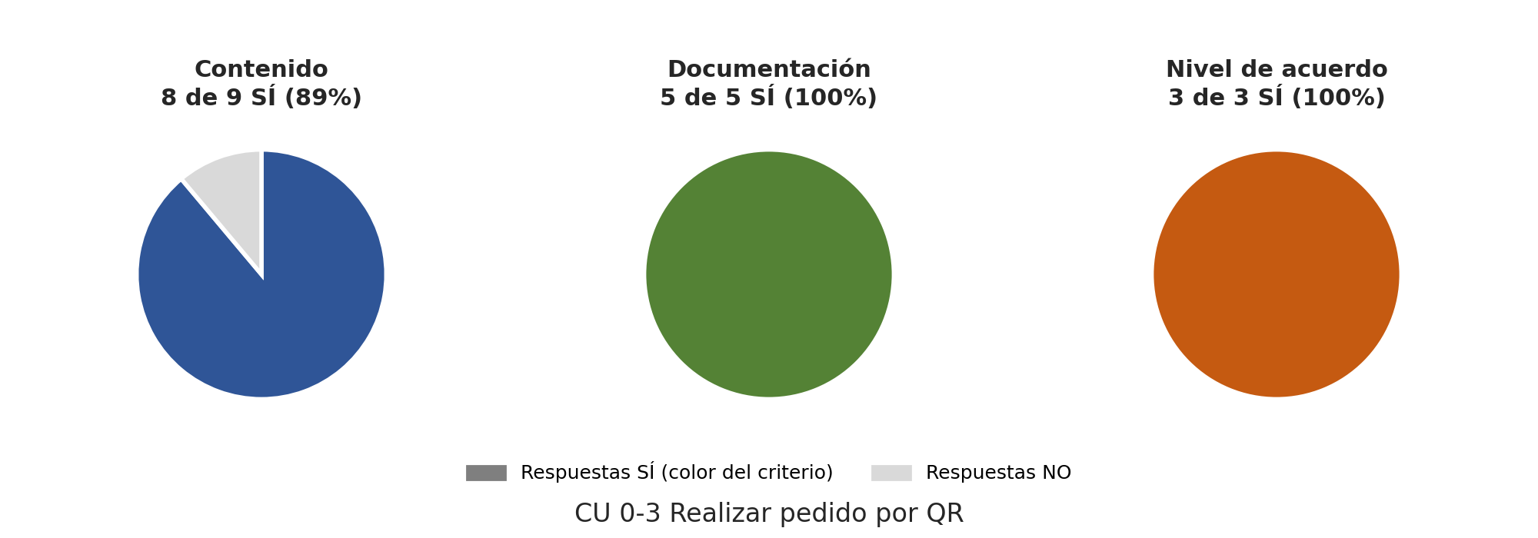
Gráfico 2. Cumplimiento de los criterios de calidad – CU 0-3 Realizar pedido por QR
Contenido: Se obtuvo un 89 % de cumplimiento, con 8 de 9 preguntas respondidas afirmativamente. El CU 0-3 y el RF-04 describen de forma completa el pedido por QR: identificación de la mesa, menú digital con precios y promociones, observaciones opcionales y registro con estado «pendiente». El requisito es trazable hacia los casos CU 3.1 a CU 3.3 y se relaciona con el RF-08, encargado de gestionar el menú y los códigos QR. Al igual que en el caso anterior, solo falta un proceso de verificación con casos de prueba.
Documentación: La documentación alcanza un 100 % de cumplimiento. Aplica el estándar, los términos «Código QR» y «Menú digital» están definidos con ejemplos en el glosario y la ERS registra la restricción de que el cliente necesita un dispositivo con cámara y navegador. Como observación menor, la sección 3.2.7 nombra el caso como «Gestionar pedido por QR».
Nivel de acuerdo: Se obtuvo un 100 % de cumplimiento. La funcionalidad fue acordada con el propietario y con el personal durante la elicitación, y la ERS final cuenta con la aceptación del cliente registrada en video.
Requerimiento analizado con el Modelo de Lista de Comprobación: CU 0-4 Gestionar preparación del pedido
CONTENIDO
No. | Pregunta | SÍ | NO
1 | ¿Todos los requerimientos relevantes se han documentado? | X
2 | ¿Se han implementado las funciones requeridas? | X
3 | ¿Existe algún mecanismo que permita seguir el impacto de dicho requerimiento a lo largo del resto de las actividades del ciclo productivo? | X
4 | ¿El origen de cada requerimiento individual está claro? | X
5 | ¿Qué tan fácil es devolverse a los requerimientos? | X
6 | ¿Los requerimientos reflejan las necesidades y deseos del cliente? | X
7 | ¿No hay contradicciones entre los requerimientos? |  | X
8 | ¿El requerimiento que se está especificando contribuye a alcanzar un objetivo definido? | X
9 | ¿Existe un proceso acotado (en plazo y presupuesto) que permita determinar que el sistema construido satisface lo descrito en el propio requerimiento? |  | X
SUMATORIA: |  | 7 | 2
PORCENTAJE: |  | 78% | 22%
Tabla 9. Modelo de Lista de Comprobación 1 de 3 – CU 0-4
DOCUMENTACIÓN
No. | Pregunta | SÍ | NO
1 | ¿Aplica un estándar para la documentación de requerimientos? | X
2 | ¿Cumple con la estructura definida por el estándar? | X
3 | ¿Utiliza un glosario de términos normalizado? | X
4 | ¿Los requerimientos funcionales están sujetos a una única interpretación? |  | X
5 | ¿El modelo aplicado cumple con la sintaxis? | X
SUMATORIA: |  | 4 | 1
PORCENTAJE: |  | 80% | 20%
Tabla 10. Modelo de Lista de Comprobación 2 de 3 – CU 0-4
NIVEL DE ACUERDO
No. | Pregunta | SÍ | NO
1 | ¿Todos los requerimientos han sido acordados con todos los interesados? | X
2 | ¿Todos los requerimientos modificados han sido acordados por todos los implicados? | X
3 | ¿Han sido resueltos todos los conflictos conocidos respecto de los requerimientos? | X
SUMATORIA: |  | 3 | 0
PORCENTAJE: |  | 100% | 0%
Tabla 11. Modelo de Lista de Comprobación 3 de 3 – CU 0-4
Resumen del cumplimiento de los criterios de calidad
Criterio de calidad | Total SÍ | Total NO | % de cumplimiento
Contenido (9) | 7 | 2 | 78%
Documentación (5) | 4 | 1 | 80%
Nivel de acuerdo (3) | 3 | 0 | 100%
TOTAL (17) | 14 | 3 | 82%
Tabla 12. Resumen de cumplimiento por criterio – CU 0-4
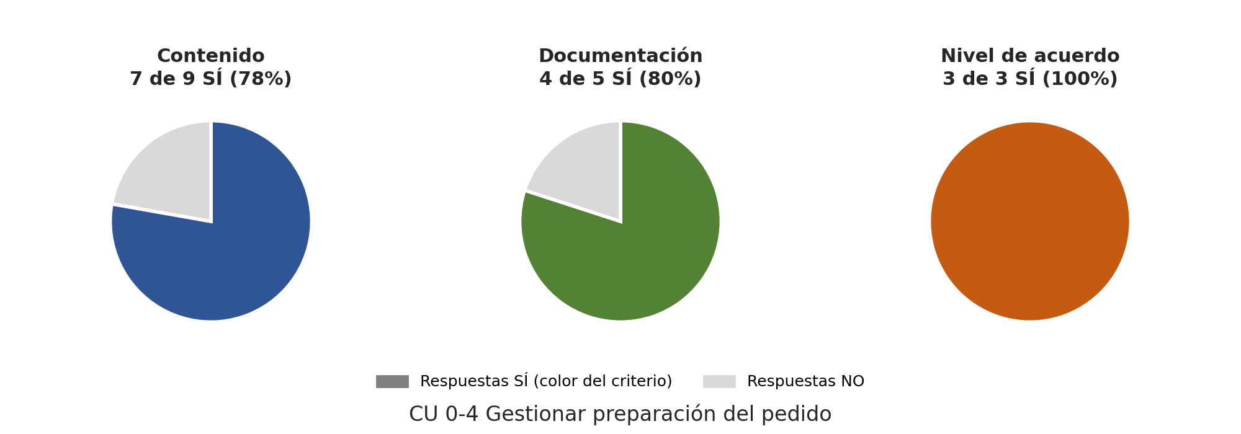
Gráfico 3. Cumplimiento de los criterios de calidad – CU 0-4 Gestionar preparación del pedido
Contenido: Se obtuvo un 78 % de cumplimiento, con 7 de 9 preguntas respondidas afirmativamente. El CU 0-4 y el RF-05 están documentados con prioridad Alta/Esencial y responden al problema de poca claridad sobre el estado de los pedidos. Las respuestas negativas se deben a que el CU 0-4 y el RF-05 asignan al cocinero el estado «listo para entregar», mientras el CU 0-5 indica que el sistema lo habilita después del pago, y a la falta de casos de prueba.
Documentación: La documentación alcanza un 80 % de cumplimiento. Aplica el estándar, utiliza el glosario y respeta el formato de casos de uso. El único incumplimiento se debe a que la descripción del CU 0-4 enumera los estados con la expresión «por ejemplo», aunque el RF-05 sí define la secuencia cerrada de estados.
Nivel de acuerdo: Se obtuvo un 100 % de cumplimiento. El personal de cocina participó en el brainstorming y la ERS final fue aceptada por el cliente, por lo que no existen requisitos pendientes de acuerdo.

3. CONCLUSIONES
Las tres listas de comprobación se aplicaron sobre los casos de uso que concentran el flujo principal del sistema Bocatto. El cumplimiento global fue de 94 % (16 de 17 preguntas) para el CU 0-1 y el CU 0-3, y de 82 % (14 de 17) para el CU 0-4.
- El CU 0-1 y el CU 0-3 alcanzan 89 % en Contenido y 100 % en Documentación, lo que evidencia requisitos completos, trazables, priorizados y redactados con un vocabulario respaldado por el glosario.
- El CU 0-4 obtiene el porcentaje más bajo del análisis: 78 % en Contenido y 80 % en Documentación. Sus observaciones son puntuales (la expresión «por ejemplo» al listar los estados y la diferencia con el CU 0-5 sobre quién habilita el estado «listo para entregar») y se resuelven con decisiones de diseño, sin afectar el alcance aprobado.
- El Nivel de acuerdo alcanza 100 % en los tres casos gracias a la entrevista, al brainstorming y a la aceptación de la ERS final por el cliente. El aspecto común por mejorar es la verificación, porque la ERS no incluye casos de prueba; esta tarea corresponde a la fase de pruebas y no exige modificar el documento.

4. RECOMENDACIONES
Una fila por cada pregunta respondida NO en las listas de comprobación; la pregunta 9 de Contenido, repetida en los tres casos, se agrupa en una sola recomendación.
No. | Pregunta con respuesta NO | Recomendación / acción de mejora
1 | Contenido 9. ¿Existe un proceso acotado (en plazo y presupuesto) que permita determinar que el sistema construido satisface lo descrito en el propio requerimiento? (CU 0-1, CU 0-3 y CU 0-4) | Elaborar en la fase de pruebas dos o tres casos de prueba por requisito evaluado (RF-02, RF-04 y RF-05), por ejemplo: pedido sin productos, QR no asociado a una mesa y cambio de estado fuera de secuencia.
2 | Contenido 7. ¿No hay contradicciones entre los requerimientos? (CU 0-4) | Acordar dentro del equipo que el estado «listo para entregar» se habilita después del pago, como indica el CU 0-5, y reflejarlo en el diagrama de estados del pedido.
3 | Documentación 4. ¿Los requerimientos funcionales están sujetos a una única interpretación? (CU 0-4) | Utilizar en el diseño la secuencia cerrada de estados del RF-05 (pendiente, en preparación, listo y listo para entregar) como referencia única para cocina, caja y cliente, en lugar de la enumeración con «por ejemplo».
Tabla 13. Recomendaciones derivadas del análisis
Recomendación final: mantener el estándar IEEE 830 ya aplicado en la ERS y complementarlo con casos de prueba por requisito y con una denominación uniforme de los casos de uso en los artefactos de diseño y en la exposición (por ejemplo, «Realizar pedido por QR» para el CU 0-3).
Sangolquí, 5 de octubre de 2026
______________________________  Laínez Suárez Ricardo Andrés  Estudiante Líder | ______________________________  Padilla Triviño Marco Adrian  Andino Martínez Nelson David  Estudiantes

5. ANEXOS
- Anexo A: Informe de Matriz IREB del Grupo 5 (G5_Informe_Matriz_IREB.docx)

